Комиссарова С.А., Максимова А.В.
ОНЛАЙН-КУРСЫ КАК СОВРЕМЕННОЕ НАПРАВЛЕНИЕ ПОДГОТОВКИ ШКОЛЬНИКОВ К ОГЭ ПО ИНФОРМАТИКЕ

Федеральное бюджетное образовательное учреждение высшего образования «Волгоградский государственный социально-педагогический университет», Волгоградская область, г. Волгоград
sa.k73@bk.ru, anastasiachizh15@bk.ru

Komissarova S.A., Maximova A.V.
ONLINE COURSES AS A MODERN DIRECTION OF TRAINING PUPILS FOR OGE IN INFORMATICS

Volgograd State Social Pedagogical University, Volograd region,Volgograd, sa.k73@bk.ru, anastasiachizh15@bk.ru

Аннотация.
Рассматриваются вопросы реализации онлайн-обучения школьников. Описаны теоретические подходы к разработке онлайн-курса по информатике в условиях внедрения федеральных государственных стандартов в рамках дистанционного образования на примере онлайн-курса «Подготовка школьников к ОГЭ по информатике».

Abstract.
The issues of implementation of online education for schoolchildren are considered. The article describes theoretical approaches to the development of an online course in informatics in the context of the implementation of federal state standards in the framework of distance education on the example of the online course “Preparing schoolchildren for the OGE in informatics».

Ключевые слова: онлайн-обучение, образовательный онлайн-курс, дистанционное образование, информатика, ОГЭ по информатике.

Keywords: online training, educational online course, distance education, computer science, OGE in computer science.

В современном мире трудно представить себе обучение без использования электронных и цифровых образовательных ресурсов. В глобальной сети Интернет существует множество образовательных онлайн-курсов, которые помогают выпускникам и педагогам подготовиться к экзаменам, а ученикам подготовиться к урокам и изучить определенные темы школьного курса информатики. Информатика – быстроразвивающаяся наука. Она пользуется популярностью среди других учебных предметов. Информатика за короткий срок внесла самые большие изменения в окружающий мир. В современной школе на ее преподавание отводится большее количество часов. Также разрабатываются веб-сайты и курсы по изучению этой науки. Анализируя образовательные онлайн-курсы по подготовке к ОГЭ, было выявлено, что бесплатные онлайн-курсы при подготовке к ОГЭ для учеников отсутствуют. Но существуют сайты учителей информатики, с помощью которых школьники могут подготовиться к ОГЭ, а также онлайн – курсы по информатике по подготовке к ЕГЭ. В сети Интернет можно найти курсы, с помощью которых ученики смогут подготовиться к олимпиаде по информатике, а также усвоить любую тему урока. Современная ситуация, в связи с переходом школ на дистанционное образование, показала, что обучающимся необходимо готовиться к успешной сдаче экзамена онлайн из любой точки страны, поэтому возникла необходимость разработки бесплатного онлайн-курса по подготовке к ОГЭ по информатике.
Понятие онлайн-курс уже активно вошло в образование. В научной литературе отсутствует четкое определение онлайн-курса. Но можно сформулировать его так, онлайн-курс – это образовательная «тенденция», при помощи которой можно дистанционно обучать людей с любой точки мира и в любое свободное время. Суть таких курсов очень проста: необходим только выход в Интернет и желание обучаться. Онлайн-курсы также определяют как форму или вид обучения. Понятие «онлайн-курс» на сегодняшний момент нуждается в уточнении, так как на данный момент нет единого понимания данного определения.
Онлайн-курсы некоторые авторы определяют как электронный учебно-методический комплекс, на наш взгляд, когда онлайн-курс используется в образовательном процессе данное определение перестает быть верным.
В своем исследовании, вслед за Гречушкиной Н.В., онлайн-курс будем рассматривать «как вид электронного обучения, то есть организованный целенаправленный образовательный процесс, построенный на основе педагогических принципов, реализуемый на основе технических средств современных информационных (в том числе информационно-коммуникационных) технологий и представляющий собой логически и структурно завершённую учебную единицу, методически обеспеченную уникальной совокупностью систематизированных электронных средств обучения и контроля» [2, с. 126].
Существуют несколько типов онлайн-курсов.
1. MOOC (Massive Open Online Course – массовый открытый онлайн-курс). У данного типа курса можно выделить следующие преимущества:
• большая группа обучающихся;
• важность взаимодействия со слушателями;
• большое значение данных об обучении (большие данные).
2. SPOC (Small Private Open or Online Course – малый частный открытый онлайн-курс). Этот курс включается в себя:
• малую группу слушателей;
• активно используется в смешанном обучении.
3. COOC (Corporative Open Online Course – корпоративный открытый онлайн-курс):
• ориентирован на корпоративных обучающихся из больших и малых организаций.
Проводя наше исследование, мы анализировали материал с опорой на типологии онлайн-курсов, предложенные С.Л. Тимкиным [4], и А.Н. Голубевой [1]. Из рассматриваемых классификаций онлайн-курсов нам близка классификация образовательных курсов (по характеру целевой аудитории и решаемой задачи).
Сейчас наиболее популярными становятся Массовые открытые онлайн-курсы. МООК стали новым инструментом по продвижению образовательного бренда вузов среди потенциальных абитуриентов (в том числе среди иностранных студентов), а также площадкой по продаже сертификатов не только для физических лиц, но и для корпоративных клиентов, которые могут заказать создание серии онлайн-курсов для развития необходимых компетенций у своих сотрудников.
Наиболее популярные российские- платформы: Лекториум, Универсариум; и зарубежные: Coursera, EdX, Iversity.org МООК.
Курс «Подготовка школьников к ОГЭ по информатике» разрабатывается для подготовки учащихся школы к сдаче ОГЭ и как курс для отработки определенных тем. Он содержит несколько модулей по обучению, в каждом из которых разработаны уроки по каждому из заданий ОГЭ 2021. Ресурс разработан на отечественной платформе Stepik. На данной платформе множество российских ВУЗов разрабатывают свою курсы, именно поэтому выбор пал на данную платформу. Она обладает рядом преимуществ, такими как:
• Публичные курсы являются бесплатными;
• Огромный выбор разрабатываемых заданий (тесты, текстовые, математические, числовые задачи, варианты на сопоставление и др.);
• Возможность внедрения задач по программированию.
Последнее является самым главным преимуществом выбора данной платформы, так как ОГЭ по информатике содержит задания по программированию [3].
Перед тем как начать обучение, слушателям предлагается описание курса, где представлен авторский видеоролик о курсе, а также раскрыты преимущества данного курса (рис.1).

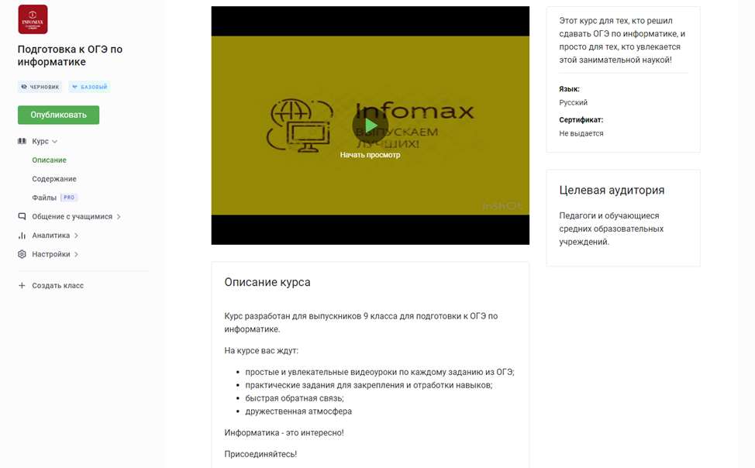

Рис.1. Главная страница онлайн-курса

Условно на курсе модули разделены на теоретический и практический. Теоретический модуль направлен на решение задач по кодированию и декодированию, нахождение количества информации, на знание законов алгебры логики и языков программирования. Практический модуль направлен на работу с компьютером, где ученик самостоятельно может выбрать то или иное задание, которое он будет выполнять (рис. 2). Так, например, задание 13 «Создание презентации и форматирование текста» состоит из двух частей. Ученик может выбрать либо разработать презентацию, либо поработать с документом по указанной теме.

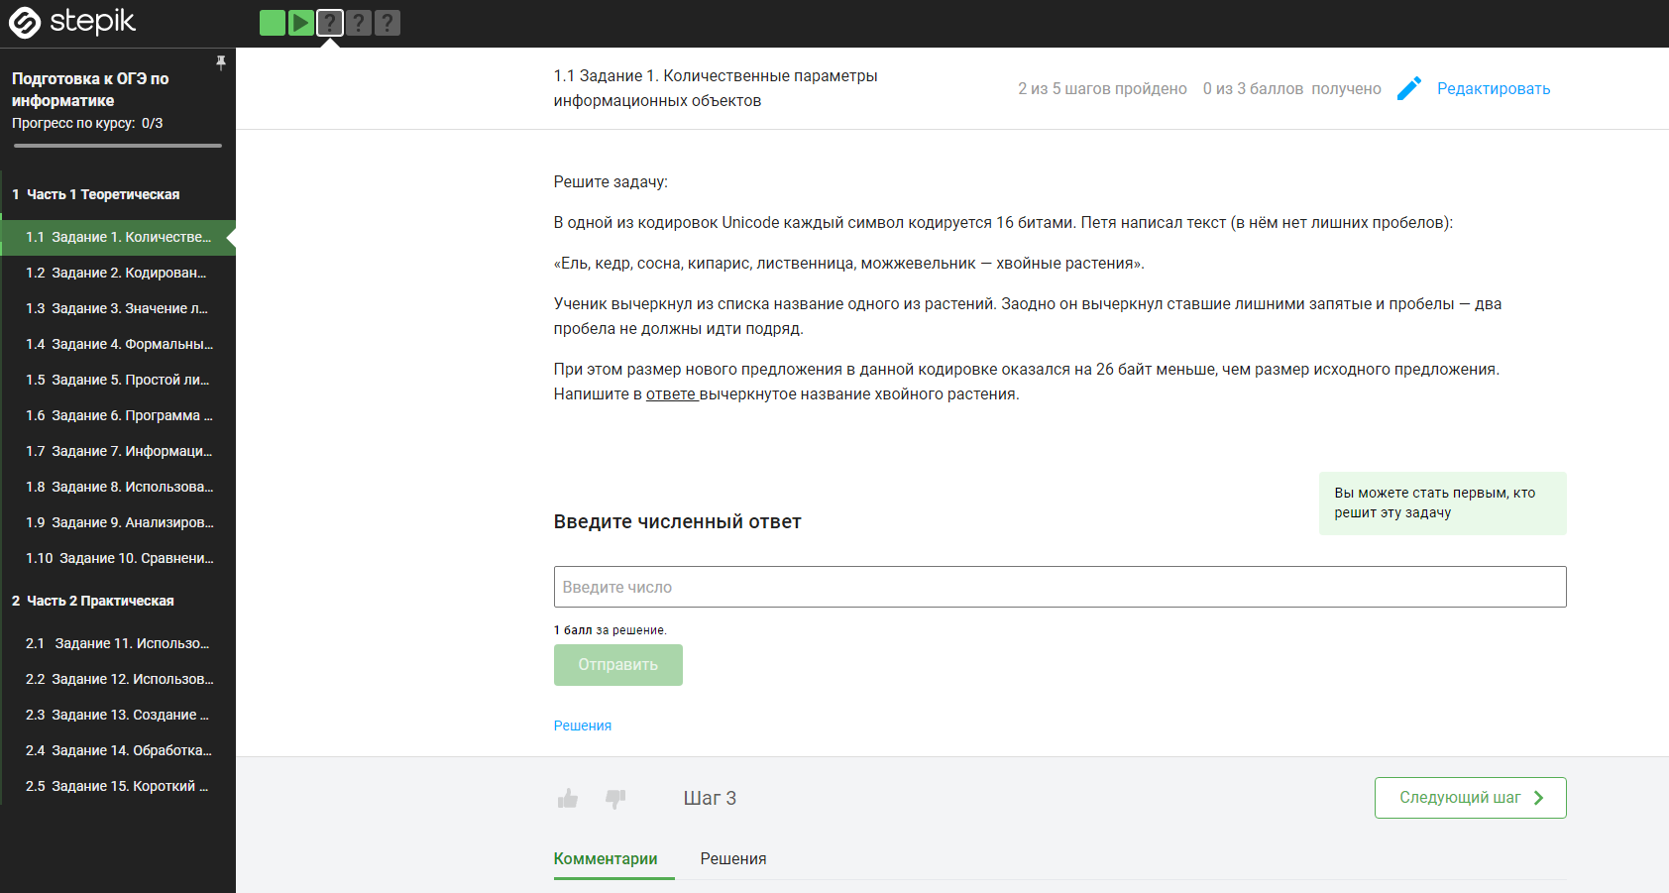

Рис.2. Наполняемость онлайн-курса

В каждом из модулей представлены уроки. В них содержится авторский видеоматериал по решению определенного задания ОГЭ по информатике, а также несколько заданий к каждому из уроков: математические, численные и текстовые задачи, установление соответствия, тестирование, табличная форма решения задач и многое другое. Предусмотрена индивидуальная самостоятельная познавательная деятельность. Обучение осуществляется 24/7, в любое удобное время для обучающихся с использованием обратной связи с разработчиком курса. Слушатель курса сам определяет время обучения по каждому из модулей и уроков.
Онлайн-обучение активно вошло в нашу жизнь. За короткий срок онлайн-курсы внесли самые большие изменения в учебный образовательный процесс. С каждым годом педагоги в свою деятельность внедряют онлайн-курсы. Такая форма обучения является такой же эффективной и качественной, как и традиционное обучение в школе.
Исследование выполнено при финансовой поддержке РФФИ в рамках научного проекта №19-29-14064 «Теоретико-методологические основы и технологическое обеспечение реализации образовательной деятельности в онлайн-сообществах учащихся школ».

Литература
- Голубева А.Н. Массовые открытые онлайн-курсы: понятие, классификация и опыт применения в системе высшего образования // Вопросы педагогики. 2017. № 7. С. 25–29.
- Гречушкина Н.В. Онлайн-курс: определение и классификация // Высшее образование в России. 2018. Т. 27. № 6. С. 125–134.
- Золотухин С. 7 платформ для создания собственного онлайн-курса [Электронный ресурс]. URL:: https://www.eduneo.ru/7-platform-dlya-sozdaniya-sobstvennogo-onlajn-kursa/ (дата обращения: 21.03.2021).
- Современные проблемы информатизации образования / Рук. авт. коллектива и отв. ред. М.П. Лапчик. Омск: Изд-во ОмГПУ, 2017. 404 с.

